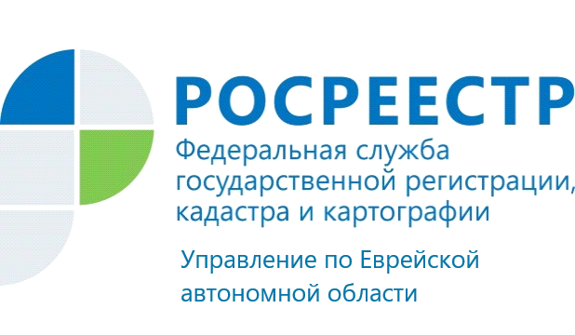

ПРЕСС-РЕЛИЗ

«Гаражная амнистия»: в Еврейской автономной области в отношении 50 объектов внесены изменения в Единый государственный реестр недвижимости

1 сентября 2021 года в России стартовал упрощенный порядок государственной регистрации прав на гаражи и земельные участки, на которых они размещены.
За 7 месяцев «гаражной амнистии» Управлением Росреестра по ЕАО по заявлениям собственников в Единый государственный реестр недвижимости внесены изменения в отношении 50 объектов.
На кадастровый учет поставлено 4 земельных участка под гаражами и на 6 земельных участков зарегистрированы права собственности.
Напомним, что оформить гараж в собственность возможно при соблюдении одновременно трех условий:
- гараж является капитальным, то есть имеет прочную связь с землей;
- гараж построен до вступления в силу действующего Градостроительного кодекса РФ (до 29.12.2004);
- гараж не признан самовольной постройкой по суду или решению органа местного самоуправления.
Такая возможность есть как у владельцев отдельно стоящих гаражей, так и помещений – гаражных боксов.
Помещения в здании гаражного назначения в силу закона признаны самостоятельными зданиями.
Закон о «гаражной амнистии» предусматривает возможность предоставления земельного участка в собственность бесплатно наследнику правообладателя гаража.
В этом случае для предоставления земельного участка таким наследникам должны быть представлены следующие документы:
• свидетельство о праве на наследство, подтверждающее, что таким наследником было унаследовано иное имущество умершего лица (например: квартира, жилой дом и т.д.)
• документы, подтверждающие у наследодателя (умершего лица) факт владения гаражом или факт выделения земельного участка для гаража. При отсутствии указанных документов можно также предоставить:
- заключенные до 30.12.2004: договор об оплате коммунальных услуг за гараж или документы, подтверждающие исполнение со стороны наследодателя обязательств по оплате коммунальных услуг, или договор о подключении гаража к сетям инженерно-технического обеспечения;
- технический паспорт гаража, составленный до 01.01.2013, в котором должны быть указаны фамилия, имя, отчество наследодателя.
При наличии вышеперечисленных документов наследник может обратиться в орган местного самоуправления за оформлением права собственности на земельный участок и гараж в порядке «гаражной амнистии».
Консультацию по вопросам «гаражной амнистии» можно получить по телефонам – 2-09-65; 4-03-14.

Об Управлении Росреестра по Еврейской автономной области

Управление Федеральной службы государственной регистрации, кадастра и картографии по Еврейской автономной области является федеральным органом исполнительной власти, осуществляющим функции по государственной регистрации прав на недвижимое имущество и сделок с ним, по оказанию государственных услуг в сфере государственного кадастрового учета недвижимого имущества, землеустройства, государственного мониторинга земель, а также функции по государственной кадастровой оценке, федеральному государственному надзору в области геодезии и картографии, государственному земельному надзору, надзору за деятельностью саморегулируемых организаций оценщиков, контролю деятельности саморегулируемых организаций арбитражных управляющих.
Руководителем Управления Росреестра по Еврейской автономной области является Зуева Светлана Евгеньевна.

https://rosreestr.gov.ru
Наша страница в социальных сетях: Управление Росреестра по Еврейской АО https://vk.com/public211690935 ,
https://ok.ru/profile/589219754402

Контакты для СМИ
Отдел организации, мониторинга и контроля, правового обеспечения,
защиты государственной тайны и мобилизационной подготовки,
государственной службы и кадров, контроля и надзора в сфере саморегулируемых организаций
тел.: 8(42622)21773 электронная почта: 79_upr@rosreestr.ru
679016, г. Биробиджан, пр. 60-летия СССР, 26

 | 

